Polednice-vlastní tvorba

Lucie Šikulová

U tabule dítě stálo,
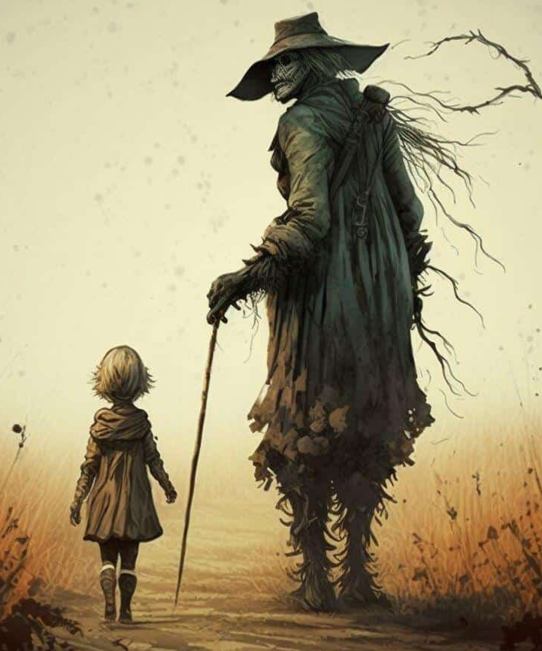
mnoho škody nadělalo.
Dítě volá mámo!
Jsem tady úplně samo.

Máma křičí: co se děje?
Dítě říká: hleď si svoje.
Zítra jdeme k babičce,
prvně dáme jíst kočičce.

Kočká mňouká mňau,mňau,
dítě křičí au au.
Máma křičí: kočko nech ho!
Dítě se hned urazilo.

